二年级语文备课组第六周备课组活动

四时俱可喜，最好新优时。为更好地构建“伙伴林：灵动课堂”，10月9日上午，采菱小学二年级语文组全体教师诚邀方校长、李晗主任齐聚智汇菱参加本次备课组活动。在方校长的专业引领下，所有老师围绕《雾在哪里》这篇课文的教学设计，对本课的知识结构进行再梳理，并确立具体教学目标和学习任务。
首先，梁丽雯老师简要说一说《雾在哪里》的教学流程。梁老师巧妙地从雨字头的形声字入手，开启本课寻“雾”的学习旅程。教学过程中紧扣雾孩子说的几句话，了解它“淘气”的个性，捕捉它爱“藏”的习惯；从师生互动中习得“同时”和“连同”就是一起的意思；通过多元朗读、对比结构相似的句式，提炼关键词“于是”和关联句式“无论......还是......都......”来体会雾孩子本领的强大；借助神奇的魔法棒，引导学生发挥想象，也来玩一玩“藏”的游戏，伙伴林式的小组合作学习活动使课堂氛围更显灵动。
接着，王老师针对课堂教学语言提出了规范化的要求，生字“岸”的教学应言简意赅，语文生字词教学可在自然段或长句子的朗读中落地。王老师还指出在精读课文2至4自然段中，营造情境，引导学生运用诙谐的语气演一演淘气的雾孩子，避免朗读的单一化。
然后，李主任对本课的教学设计提出建议：她认为，不同生字的教学，要关注多元化的识字方法；为避免教学环节上呈现头重脚轻的现象，建议精读部分在学习任务上再细化。
最后，方校长肯定了本课教学设计中的亮点，并提出伙伴林样态的灵动课堂应更加重视学生学习的探究力、合作力和表现力。《雾在哪里》是一篇童话故事，教学时应注重培养学生的想象力和语言表达能力；教师生动且灵动的教学语言，巧妙的教学设计是课堂趣味性的关键。
宝剑锋从磨砺出，梅花香自苦寒来。一堂精彩的课也需要千锤百炼、集思广益、博采众长，才能绽放光芒。感谢方校在本次活动中的指导，在肯定说课教师闪光点的同时，及时指出教学环节中的问题及改进意见，为提高教学质量出谋划策。二年级语文组的老师们将不断探索语文教学的新方法、新路径，为学生的成长和发展贡献更多力量。

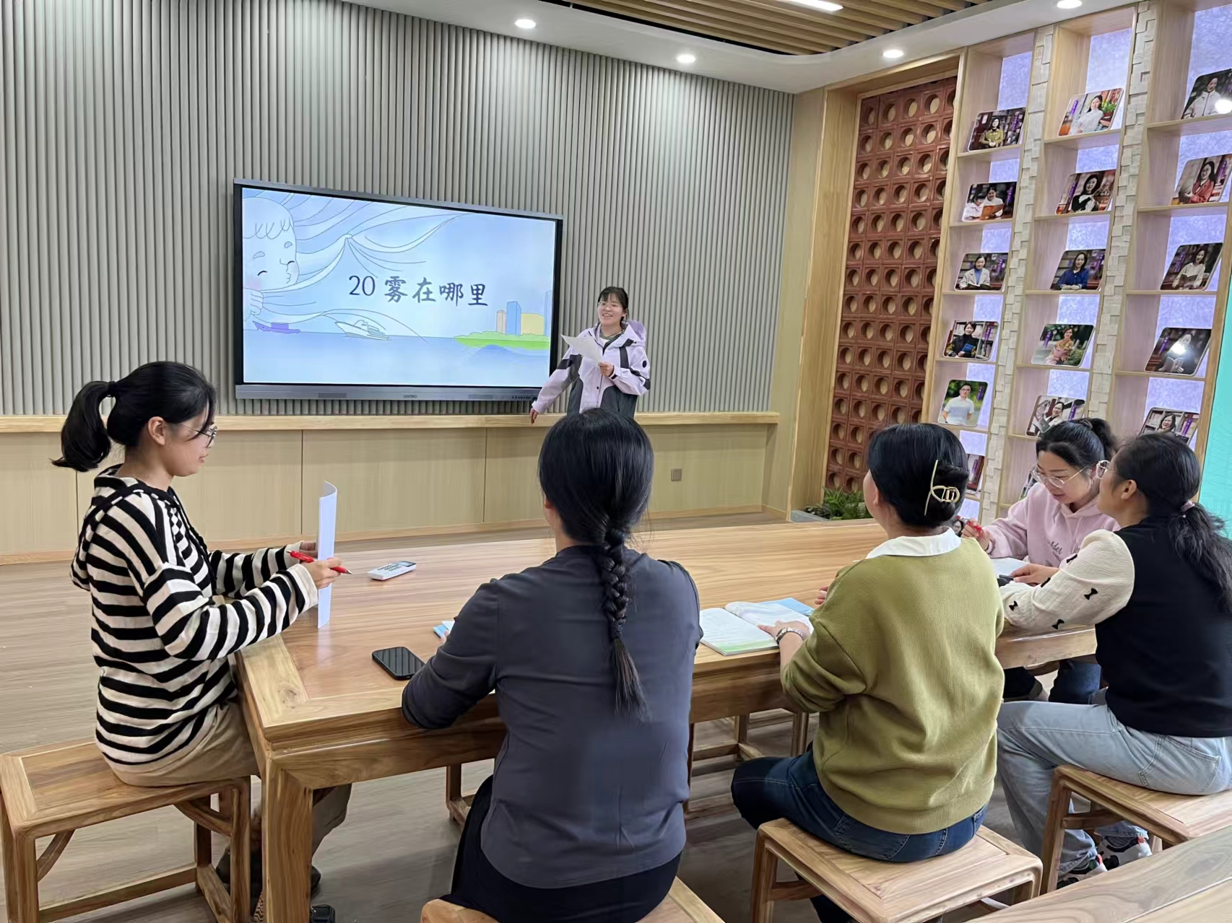

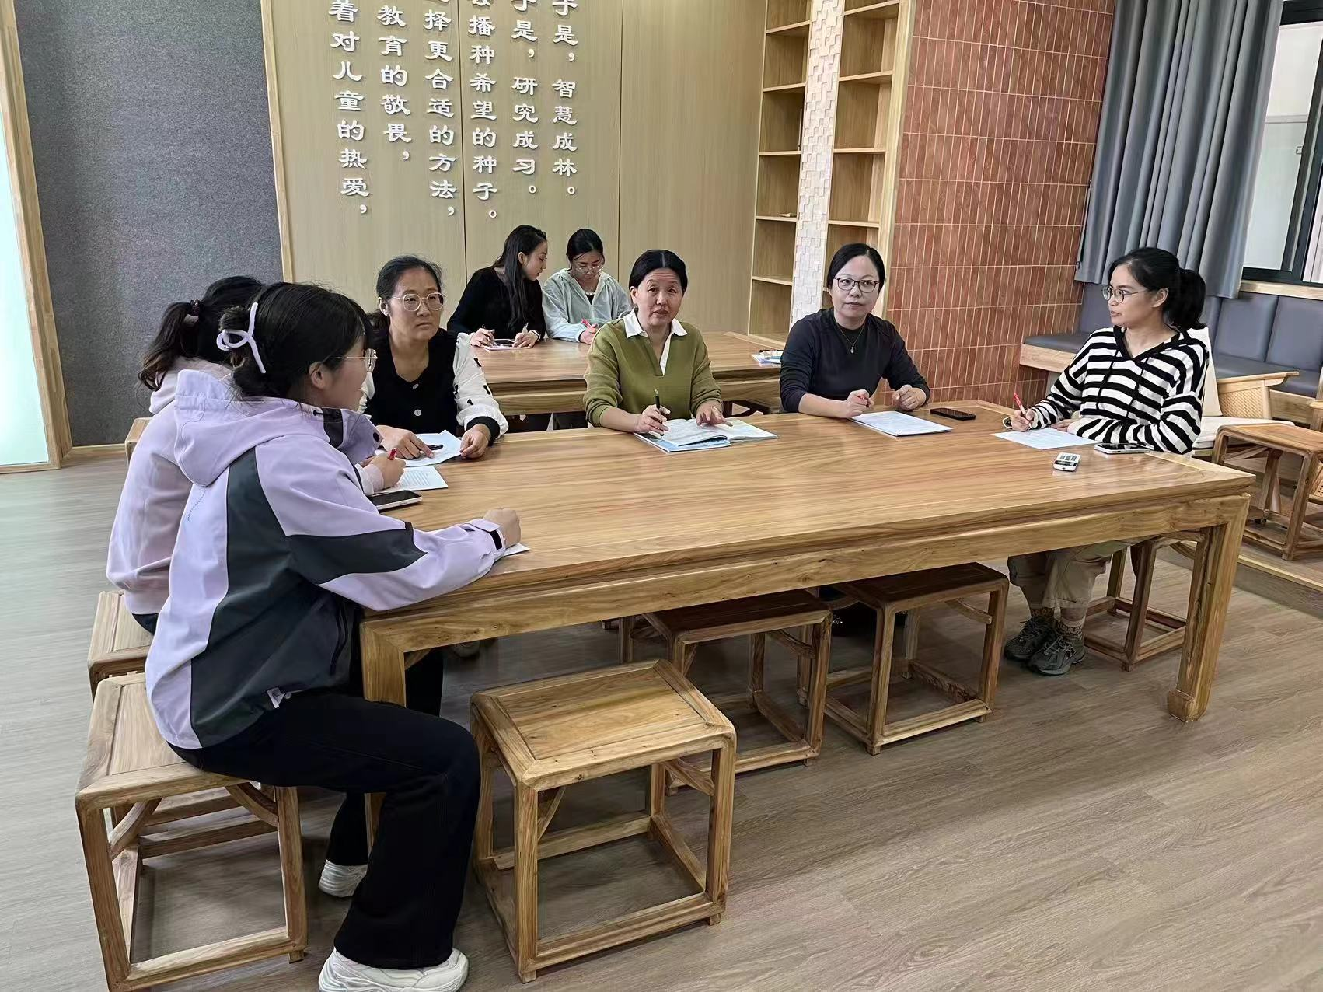
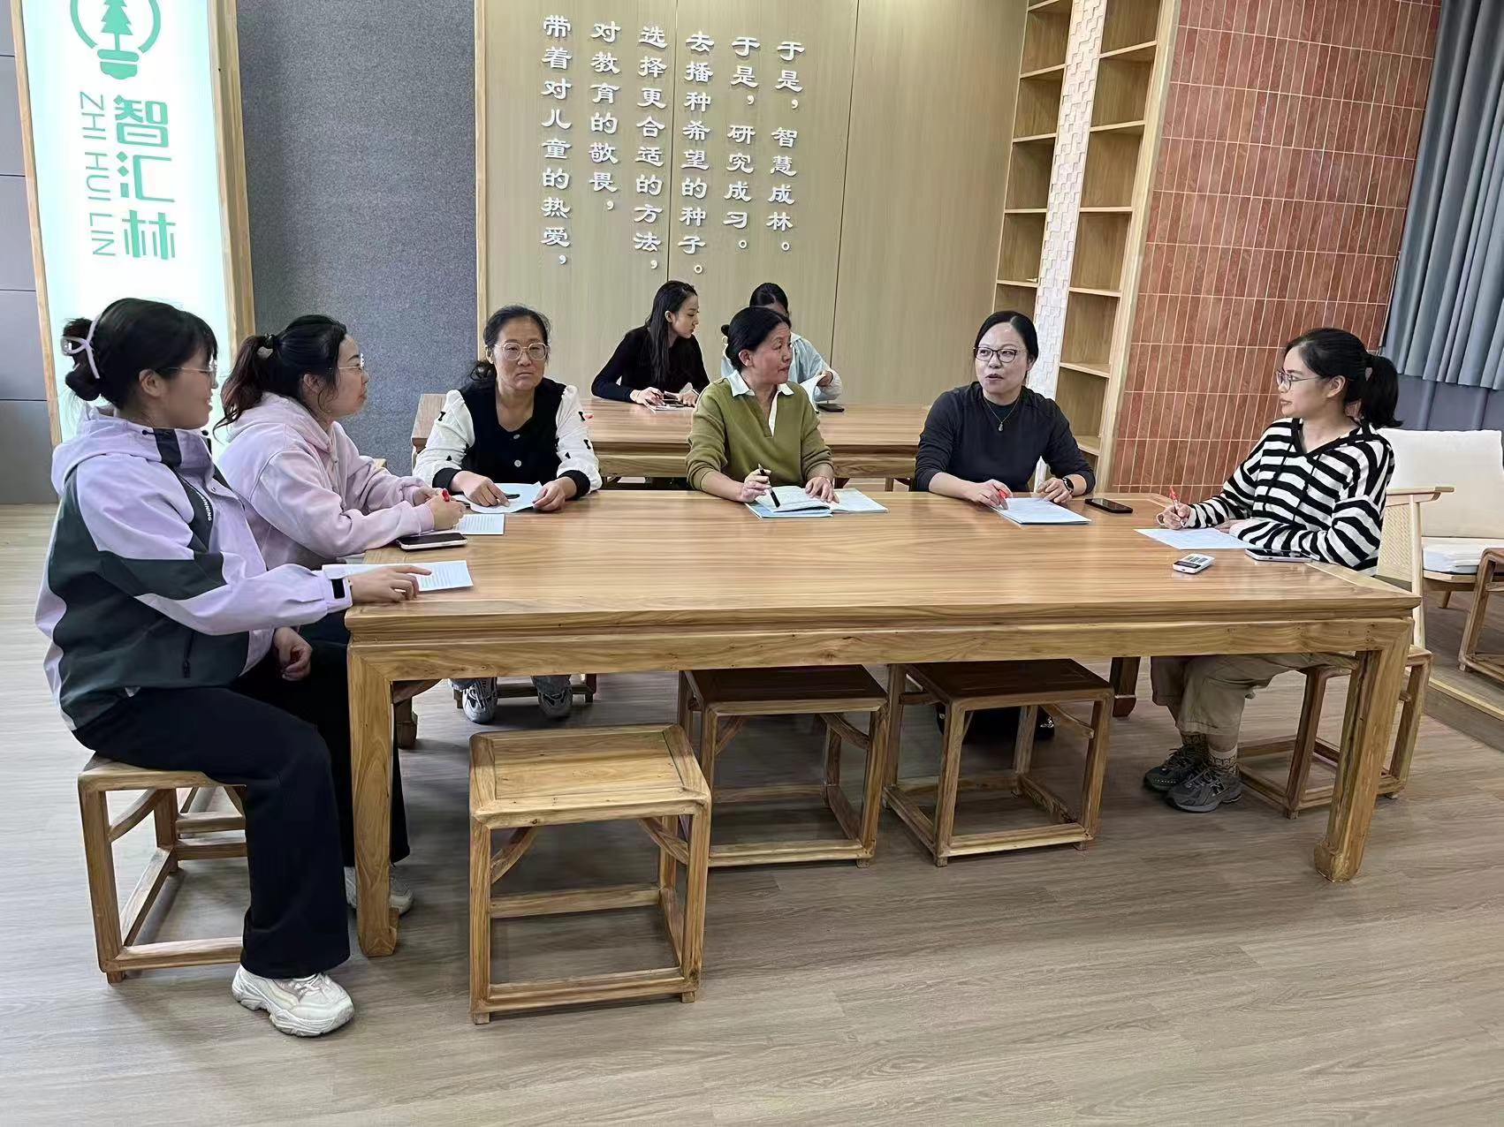

撰稿：陈静静 摄影：贺姗

